Cykl: „Lubię siebie - lubię innych”.
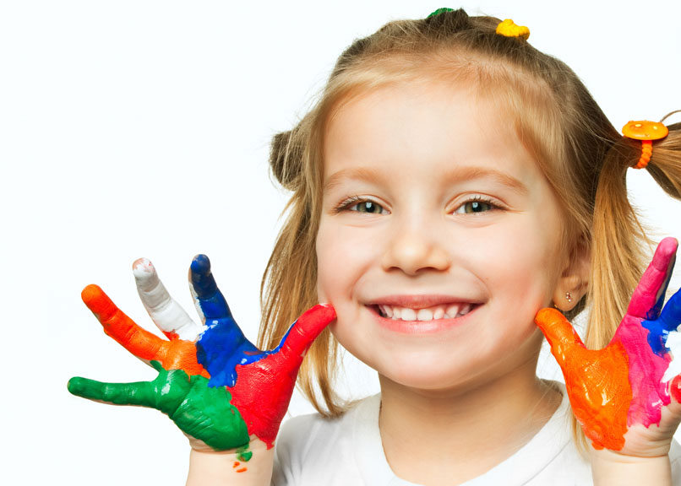Źródło: Internet

Wzmacniaj w dziecku pozytywne myślenie o sobie
i o swoich umiejętnościach!

Materiały do zabawy dla Małych i Dużych.
https://epedagogika.pl/
Drodzy Rodzice, proponuję ćwiczenia dla dzieci, w których będą mogły przyjrzeć się swoim cechom, preferencjom i mocnym stronom czyli zaletom. Będą mogły pomyśleć także o innych osobach, o tym za co je lubią i cenią!
Wiele umiejętności, które posiadamy wydają się zwykłe i przeciętne. Tymczasem dzięki nim jesteśmy samodzielni w różnych dziedzinach życia i w ten sposób stajemy się autonomiczni. To, że potrafimy siedzieć prosto przy stole nie wzbudza w nas zachwytu, ale to właśnie ta umiejętność pozwala młodemu człowiekowi wykonywać wiele czynności samodzielnie np. pracować przy biurku, uczestniczyć w uroczystościach i zajęciach zorganizowanych.
Doceńmy swoje umiejętności! Doceńmy umiejętności innych ludzi!
W ten sposób wzmacniamy pozytywne myślenie o sobie i o innych, a w konsekwencji budujemy pozytywne relacje w gronie najbliższych!
Ćwiczenia „Lubię siebie” i „Drzewo lubienia” proponowane są dzieciom w ramach zajęć rozwijających kompetencje emocjonalno-społeczne.
Serdecznie zapraszam do wspólnej zabawy i rozmowy z dziećmi.
Anna Wójt - psycholog

